Les calculatrices sont autorisées.

N.B. : Le candidat attachera la plus grande importance à la clarté, à la précision et à la concision de la rédaction. Si un candidat est amené à repérer ce qui peut lui sembler être une erreur d'énoncé, il le signalera sur sa copie et devra poursuivre sa composition en expliquant les raisons des initiatives qu'il a été amené à prendre.

L'épreuve comporte un problème de chimie et un problème de physique. Les candidats traiteront les deux problèmes dans l'ordre de leur choix et les rédigeront de façon séparée. Le sujet comporte 12 pages.
Durées approximatives : Chimie : 2 heures
Physique : 2 heures
PROBLEME DE CHIMIE
Toutes les données nécessaires à la résolution de ce problème apparaissent au § VI en fin d'énoncé.
AUTOUR DU DIOXYDE DE TITANE
Le dioxyde de titane est un solide minéral largement utilisé dans des domaines variés de l'industrie (production mondiale entre 4 et $5Mt/an$ ). Sa principale application ( $>90\%$ ) concerne les peintures auxquelles il apporte, comme pigment, une couleur blanche très lumineuse. Dans des secteurs de pointe, on utilise également ses propriétés catalytiques (synthèses diverses) ou photo-catalytiques (vitrages auto-nettoyants). Le problème ci-dessous évoque la synthèse et les propriétés de ce composé.
I. L’élément titane
I.1. Ecrire la structure électronique du titane. Pourquoi cet élément fait-il partie de la famille des éléments de transition?
I.2. Pourquoi l'ion ${Ti}^{4+}$ possède une grande stabilité ?
I.3. Compte tenu de la valeur de la masse atomique de l'élément titane, quel est le nombre de neutrons de son isotope, très probablement majoritaire dans la nature ?
II. Le titane métallique
II. 1. A température ordinaire, le titane métallique cristallise, comme de nombreux métaux, dans le système hexagonal. Calculer sa compacité en utilisant les paramètres de maille fournis au § VI. Comparer la valeur obtenue à celle d'un empilement strictement compact ABAB de sphères dures identiques et discuter l'appellation de «pseudo-compacte» généralement utilisée pour la structure du titane hexagonal.
II.2. Calculer la masse volumique du titane hexagonal.
II.3. Au-dessus de ${880}^{∘}C$ environ, le titane métallique cristallise dans le système cubique centré. Quelle évolution de coordinance observe-t-on au passage de la variété allotropique basse température à la variété allotropique haute température ?
II.4. Montrer, en observant le diagramme e-pH fourni, que le titane métallique réduit l'eau. Ecrire les bilans correspondant à cette réduction à $pH=2$ et à $pH=12$ (on considérera que le titane s'oxyde au degré ( + II). Calculer l'affinité chimique standard de la réaction à $pH=12$. Conclure.
II.5. Qu'obtient-on en théorie par ajout d'un excès de titane métallique en poudre à une solution aqueuse de chlorure titanique ${TiCl}_{3}$ ?
II.6. Pourquoi le titane est-il un métal passif dans les eaux naturelles aérées ? Schématiser le montage électrochimique permettant de mettre en évidence cette passivité par tracé des courbes i/e.
III. Préparation du dioxyde de titane
III.1. La méthode de préparation de ${TiO}_{2}$ par voie humide a comme point de départ le trioxotitanate de fer (II), composé naturel de formule ${FeTiO}_{3}$, disponible sous forme de minerai. Ce titanate solide est solubilisé dans l'acide sulfurique concentré, donnant un mélange de sulfate ferreux ${FeSO}_{4}$ et de sulfate de titanyle ${TiOSO}_{4}\left({TiO}^{2+}+{SO}_{4} ^{2−}\right)$. Montrer, en utilisant les nombres d'oxydation, que cette transformation n'est pas une réaction d'oxydo-réduction.
III.2. Après séparation du sulfate ferreux par cristallisation, la solution de sulfate de titanyle est traitée par une base qui précipite le dioxyde de titane. Dans quelle partie du diagramme e-pH de la Figure 1 (page 5) envisageriez-vous de placer le domaine de l'ion titanyle ${TiO}^{2+} _{(\text{aq })}$ ?
III.3. Par quelle réaction de dismutation, dont on écrira le bilan complet, pourrait-on également obtenir le dioxyde de titane ?
IV. Purification du dioxyde de titane
IV.1. Le dioxyde de titane obtenu par cette méthode ainsi que le dioxyde de titane naturel doivent toujours être purifiés. Cette purification utilise le passage par le tétrachlorure gazeux ${TiCl}_{4}$. Quelle est la formule de Lewis de cette molécule ? Quelle est sa géométrie ?
IV.2. La méthode utilisée industriellement pour préparer le tétrachlorure n'est pas la réaction directe :
$${TiO}_{2( s)}+2{Cl}_{2( g)}={TiCl}_{4( g)}+O_{2( g)}$$
mais la «Réaction d'Oerstedt», une carbo-chloration de ${TiO}_{2}$ à température élevée selon :
$${TiO}_{2( s)}+2{Cl}_{2( g)}+2C_{(s)}={TiCl}_{4( g)}+2{CO}_{(g)}$$
Pour comprendre la nécessité de l'ajout de carbone aux réactants ${TiO}_{2}$ et ${Cl}_{2}$, calculer la constante d'équilibre à 1100 K de la réaction sans carbone (réaction 1). En déduire la quantité de ${TiCl}_{4( g)}$ formée dans un réacteur fermé porté à 1100 K et contenant initialement un excès de ${TiO}_{2}$ solide et 10 mol de dichlore gazeux à la pression de 1 bar . Rendement?
IV.3. Comment évoluerait cette quantité (IV.2.) si on travaillait avec les mêmes quantités de matière dans un réacteur de volume 10 fois plus petit ?
IV.4. On place maintenant dans le même réacteur 10 mol de dichlore, un excès de ${TiO}_{2}$ et un excès de carbone, ce dernier supposé occuper un volume négligeable. Calculer, de la façon la plus concise possible, la quantité de tétrachlorure de titane formée par la réaction 2 dans ces conditions et comparer au résultat de la question IV.2. Conclure.
V. Utilisation du dioxyde de titane dans l'industrie de la peinture
La majeure partie du dioxyde de titane produit dans le monde est utilisée comme pigment blanc dans les peintures. Une peinture est un mélange de plusieurs phases:
- Une phase liquide constituée d'un solvant dans lequel est dissous un composé filmogène qui génère le feuil de peinture par évaporation du solvant (séchage de la peinture),
- Une phase solide pulvérulente d'un pigment apportant la couleur désirée ( ${TiO}_{2}$ dans le cas présent),
- Une ou plusieurs phases solides pulvérulentes accessoires, les charges, conférant des propriétés mécaniques ou anti-corrosion.
V.1. Les composés organiques ont longtemps constitué l'essentiel des solvants de peintures. Ce sont des hydrocarbures, des alcools, des esters, des cétones et des dérivés chlorés. Combien d'isomères de chaîne compte-t-on pour le monométhylhexane ? Quel est le nom de celui qui est optiquement actif ? Représenter son stéréoisomère R.
V.2. L'acide acrylique (acide 2 -méthyl, propénoïque) est le composé qui a donné son nom aux peintures acryliques. De nombreux dérivés polymères et polycondensés de cet acide sont employés comme composants filmogènes des peintures. Ecrire la formule développée de cet acide et celle du carbanion qui se forme quand il est attaqué par la base amidure ${NH}_{2}^{−}$(ce carbanion est le précurseur de polymérisation anionique de l'acide acrylique).
V.3. Donner le mécanisme de formation du dimère à partir de ce carbanion. Quelle est la formule du motif de l'acide polyacrylique?
VI. DONNÉES NUMÉRIQUES
Numéro atomique :
$$\text{ Ti : }22$$
Masse molaire atomique :
$$Ti=47,9×{10}^{−3} kg⋅{ mol}^{−1}$$
Constante des gaz parfaits :
$$R=8,314 J⋅{ K}^{−1}⋅{ mol}^{−1}$$
Charge élémentaire :
$$q=1,60×{10}^{−19}C$$
Nombre d'Avogadro :
$$N=6,02×{10}^{23}{ mol}^{−1}$$
Constante de Nernst à $298K$ :
$$ln⁡10×RT/F∼0,06 V$$
Rayon atomique
$${Ti}_{(s)}:r_{Ti}=144,8pm$$
Paramètres de maille du titane hexagonal :
$$\begin{matrix} & a=295,0pm \\ & c=468,6pm\end{matrix}$$
Enthalpies libres de formation à $1100 K\left({kJ.mol}^{−1}\right)$ :
$$\begin{matrix}{TiO}_{2( s)} & Δ_{r}G_{1}^{∘}=−744,803 \\ {CO}_{(g)} & Δ_{r}G_{2}^{∘}=−209,075 \\ {TiCl}_{4( g)} & Δ_{r}G_{3}^{∘}=−630,638\end{matrix}$$
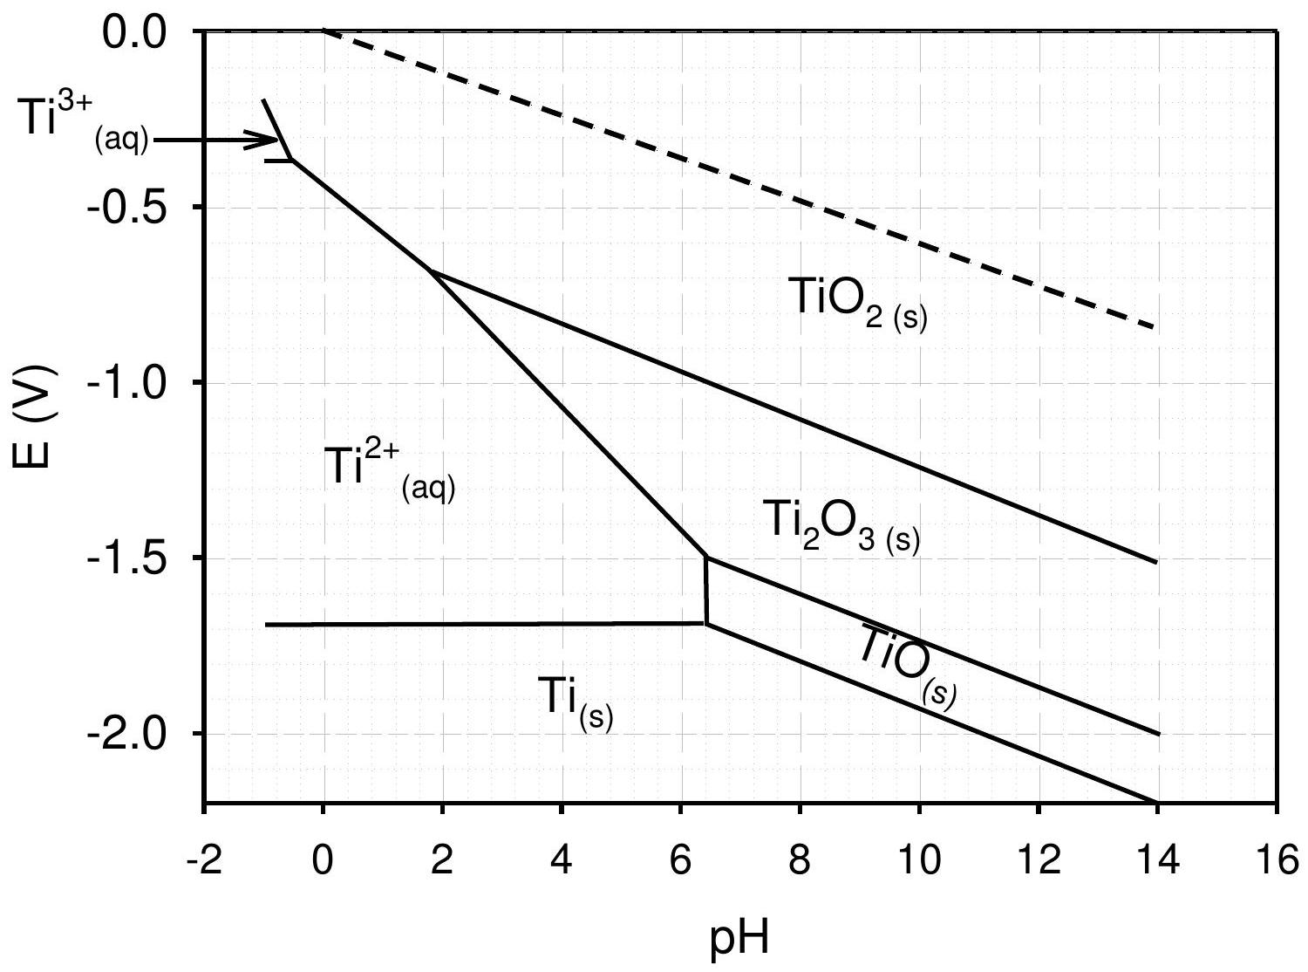
Fig. 1. Diagramme potentiel-pH du titane tracé pour une concentration en espèces dissoutes de ${10}^{−2}$ mol. $L^{−1}$.
PROBLEME DE PHYSIQUE
A PROPOS DE LA MACHINE SYNCHRONE
Le principe de la conversion d'énergie électrique en énergie mécanique repose sur une interaction champ magnétique - courant électrique. Dans la machine synchrone, le stator est alimenté par un système de courants triphasés. Il crée à l'intérieur de la machine un champ tournant. Le rotor s'apparente à une bobine alimentée en courant continu. L'interaction du champ magnétique créé par le stator sur le courant du rotor est à l'origine d'un couple électromagnétique.
La machine peut être alimentée par un réseau de fréquence fixe ou par un onduleur autopiloté. Cette dernière solution permet d'optimiser les performances du moteur. Il délivre alors un couple maximum pour des courants d'intensité minimale, tout en ayant un fonctionnement stable.
Un formulaire se trouve en fin de problème.
PARTIE I - Préliminaire : champ magnétique créé par une spire en un point de son axe.
On considère une spire circulaire de centre O , de rayon R , contenu dans le plan Oxy , orthogonal à l'axe Oz et parcourue par un courant électrique constant I . Elle est située dans l'air assimilable magnétiquement à du vide. Elle est orientée dans le sens trigonométrique comme le montre la figure 1. On considère un point M , de cote z , situé sur l'axe Oz .
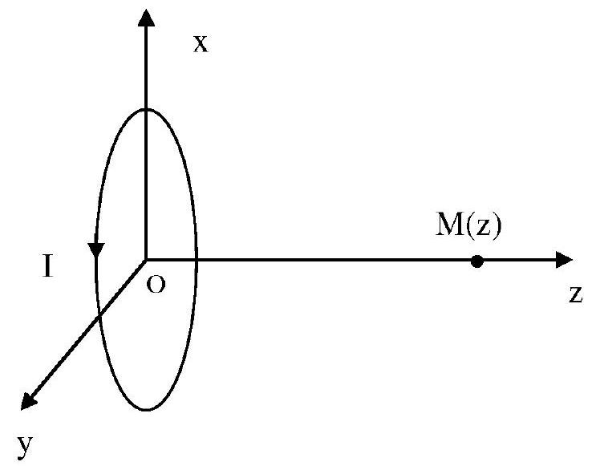
Figure 1
- Par des considérations de symétrie, déterminer la direction du champ magnétique $\vec{B}(M)$, créé par la spire au point M . Déterminer ensuite son expression en fonction de $I,R,z$ et de la perméabilité magnétique du vide $μ_{0}$.
PARTIE II - Principe de la conversion d'énergie électromécanique :
A] Etude du stator :
Le stator est constitué de trois bobines, dont les axes principaux contenus dans le plan xOy sont décalés de $\frac{2π}{3}$ les uns par rapport aux autres. Elles sont alimentées par un système de courant triphasé d'amplitude maximale $I_{m}$, (de valeur efficace $I_{\text{eff }}$ ) et de fréquence $f_{s}$ (de pulsation $ω_{s}$ ). On a
$$\left\{\begin{matrix}i_{1}(t)=I_{m}cos⁡\left(ω_{s}t+φ\right) \\ i_{2}(t)=I_{m}cos⁡\left(ω_{s}t+φ−\frac{2π}{3}\right) \\ i_{3}(t)=I_{m}cos⁡\left(ω_{s}t+φ+\frac{2π}{3}\right)\end{matrix}\right\}$$
Chaque bobine crée dans la machine un champ magnétique proportionnel au courant qui la traverse et dirigé suivant son axe principal.
On note K le coefficient de proportionnalité et on a:
${\vec{B}}_{j}(t)=K.i_{j}(t).{\vec{e}}_{j}$, avec $j=1,2$ ou 3
$${\vec{e}}_{1}={\vec{e}}_{x}$$
${\vec{e}}_{2}$ et ${\vec{e}}_{3}$ se déduisent de ${\vec{e}}_{1}$ par les rotations d'angle respectif $2π/3$ et $−2π/3$.
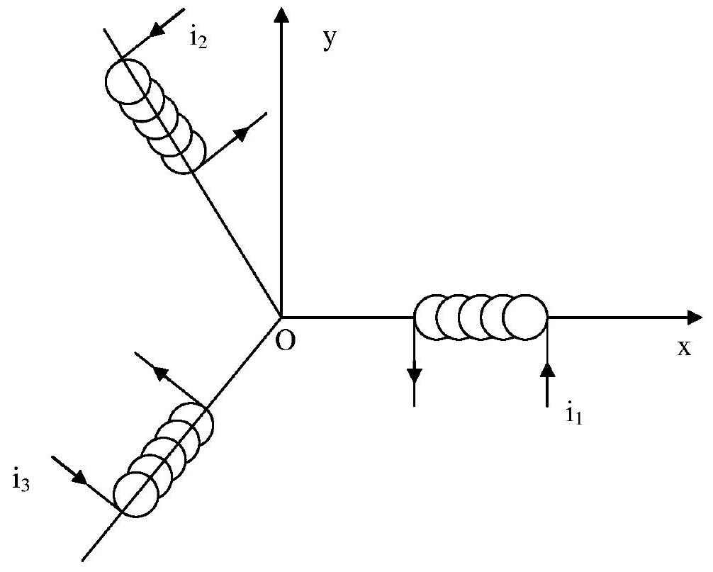
Figure 2
A.1) Donner l'expression du champ magnétique ${\vec{B}}_{s}$ créé par le stator à l'intérieur de la machine dans la base ( ${\vec{e}}_{x},{\vec{e}}_{y}$ ). On exprimera chaque composante en fonction de $K,I_{m},ω_{s}t$ et $φ$.
A.2) Montrer que ce champ est de norme constante et porté par un vecteur unitaire dont on précisera le sens et la direction dans la base ( ${\vec{e}}_{x},{\vec{e}}_{y}$ ). Justifier l'appellation de champ tournant et préciser son sens de rotation.
A.3) Que se passe t-il si on inverse les phases 1 et 2 de la machine c'est à dire si on a :
$$\left\{\begin{matrix}i_{1}(t)=I_{m}cos⁡\left(ω_{s}t+φ−\frac{2π}{3}\right) \\ i_{2}(t)=I_{m}cos⁡\left(ω_{s}t+φ\right) \\ i_{3}(t)=I_{m}cos⁡\left(ω_{s}t+φ+\frac{2π}{3}\right)\end{matrix}\right\}$$
A.4) On donne $K=0,05{ T}_{.A^{−1}}I_{\text{eff }}=15 A,f_{s}=50 Hz$. Calculer la valeur numérique de $\left\|{\vec{B}}_{s}\right\|$ et la vitesse de rotation de ce champ tournant en $tr/min$.
B] Couple exercé sur le rotor :
Dans la suite du problème, on pose ${\vec{B}}_{s}=B_{s}⋅\vec{u}(t)$, où $B_{s}$ est l'amplitude du champ magnétique créé par le stator et $\vec{u}(t)$ le vecteur unitaire de la base ( ${\vec{e}}_{x},{\vec{e}}_{y}$ ) tel que l'angle ${\vec{e}}_{x},\vec{u}(t)=ω_{s}t+φ$.
Le rotor tourne autour de l'axe Oz , à la vitesse angulaire constante $\vec{Ω}=Ω{\vec{e}}_{z}$. D'un point de vue électrique, il est assimilable à une bobine plate rectangulaire de surface géométrique $S=2.r_{0}.H$, de largeur $2.r_{0}$ et de longueur H suivant Oz. Cette bobine comporte p spires en série. Elles sont géométriquement confondues. Chaque spire est parcourue par le courant continu d'intensité I.
Soit $\vec{n}(t)$ le vecteur unitaire de la base ( ${\vec{e}}_{x},{\vec{e}}_{y}$ ), normal à la surface S orientée du rotor. On note $θ$ l'angle $\left({\vec{e}}_{x},\vec{n}\right)$. On pose $θ(t)=θ_{0}+Ωt$.
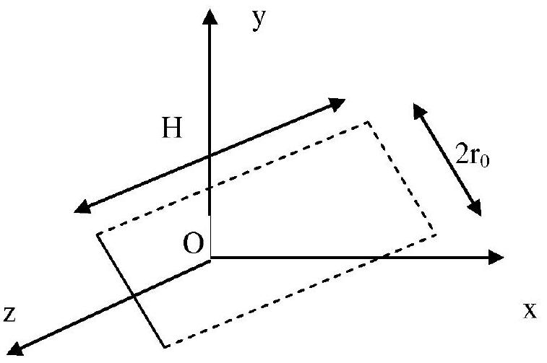
Figure 3
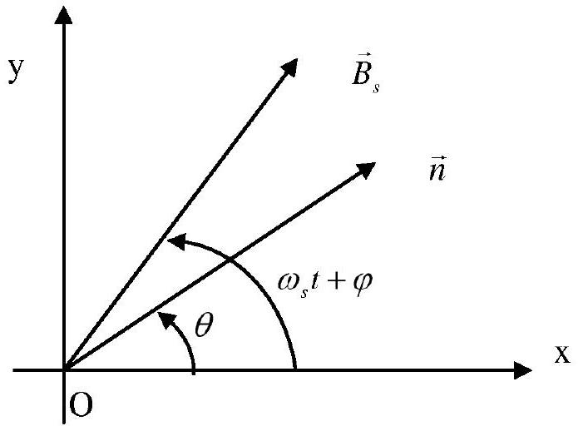
B.1) Déterminer le moment mécanique $\vec{Γ}(t)=Γ(t){\vec{e}}_{z}$ des actions électromagnétiques, exercé sur le rotor .
B.2) La pulsation $ω_{s}$ étant imposée et constante, établir, suivant les valeurs de $Ω$, le couple moyen $Γ_{syn}$ associé à $Γ(t)$. Pourquoi ce type de moteur est-il qualifié de synchrone ? Ce type de moteur, connecté à un réseau de fréquence fixe peut-il démarrer seul ?
B.3) Tracer la courbe représentant $Γ_{\text{syn }}$ en fonction du décalage angulaire $ψ=φ−θ_{0}$. Délimiter les intervalles de $ψ$ correspondant aux fonctionnements moteur et générateur. Que vaut $ψ$ lorsque $Γ_{\text{syn }}$ est maximum ? Donner l'expression de ce couple maximum, noté $Γ_{\text{max }}$.
Que vaut le flux magnétique $ϕ_{\text{mag }}$ créé par le stator, c'est à dire le flux de ${\vec{B}}_{s}$ à travers le rotor lorsque $Γ_{syn}=Γ_{max}$ ?
B.4) Pour un couple $0≤Γ_{\text{syn }}≤Γ_{\text{max }}$ donné, il existe deux valeurs (éventuellement une valeur double) de l'écart angulaire $ψ=φ−θ_{0}$. Discuter de la stabilité du fonctionnement de la machine pour chacune de ces deux valeurs. Cette étude doit aussi prendre en compte la valeur double.
On étudiera l'effet sur le couple moteur d'une perturbation (motrice ou non) de la position du rotor, c'est-à-dire la répercussion d'une variation de l'angle $ψ$ sur le couple moteur.
PARTIE III - Autopilotage de la machine synchrone :
Le principe de l'autopilotage de la machine consiste à mesurer, à l'aide d'un capteur de position angulaire, appelé résolveur, la position $θ$ du rotor de la machine. On alimente alors le stator de la machine par un onduleur (ou alimentation à fréquence variable) qui délivre trois courants triphasés : $i_{1}(t),i_{2}(t)$ et $i_{3}(t)$. Ces courants sont asservis en fréquence et en phase de sorte que: $ω_{s}=Ω$ et que $φ=θ_{0}+\frac{π}{2}$. On obtient alors un fonctionnement intrinsèquement stable de la machine et un couple maximum.
Dans toute cette partie II, on supposera que la machine tourne à une vitesse angulaire $\vec{Ω}=Ω{\vec{e}}_{z}=\frac{dθ}{dt}{\vec{e}}_{z}$. Compte tenu de l'inertie de la machine et des échelles de temps considérées ici, $Ω$ sera supposée constante. $Ω∈\left[0,Ω_{max}\right],Ω_{max}$ est la vitesse maximale de rotation de la machine. On supposera la relation $θ=Ωt+θ_{0}$ toujours valable.
A] Etude du résolveur :
Le résolveur s'insère autour de l'arbre reliant la machine et sa charge. Il est composé d'une partie tournante, solidaire de l'arbre de la machine, appelée roue polaire, et de deux autres bobines fixes dans le référentiel ( $O,x,y,z$ ) lié au stator de la machine. On définit le référentiel ( $O,u,v,z$ ) lié à l'arbre de la machine et qui se déduit du référentiel ( $O,x,y,z$ ) par la rotation autour de l'axe Oz.
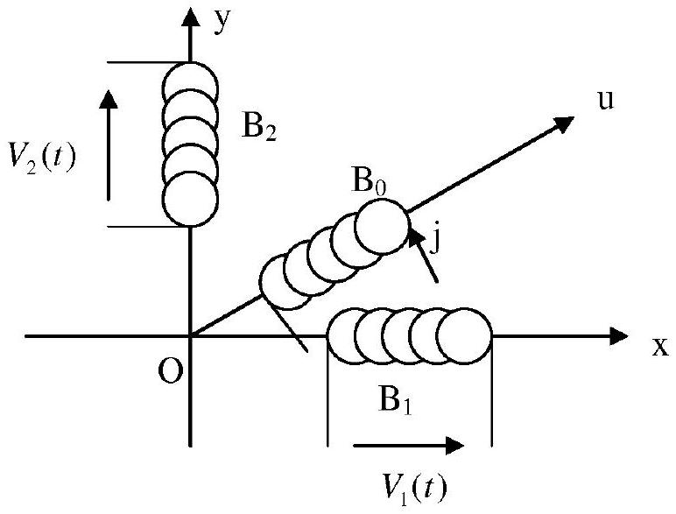
Figure 4
La roue polaire, solidaire de l'arbre de la machine, est assimilable à une bobine $B_{0}$ parcourue par un courant $j$. Cette bobine crée à l'intérieur du résolveur un champ magnétique $\vec{B}$, dont l'intensité est proportionnelle au courant j et dont le sens et la direction dépendent de la position de l'arbre. On pose $\vec{B}=α.j.\vec{u}$ où $α$ est un coefficient de proportionnalité connu et $\vec{u}$ est le vecteur unitaire de l'axe Ou du référentiel ( $O,u,v,z$ ) lié à l'arbre de la machine, en rotation à la vitesse angulaire $Ω$ par rapport au référentiel fixe ( $O,x,y,z$ ) lié au stator. On a $θ=\left({\vec{e}}_{x},\vec{u}\right)$.
Les deux autres bobines $B_{1}$ et $B_{2}$ sont fixes, identiques et ont pour axe principal respectif Ox et Oy. Les spires de ces bobines ont pour vecteur normal respectif ${\vec{e}}_{x}$ et ${\vec{e}}_{y}$. Elles ne sont parcourues par aucun courant. Elles possèdent chacune n spires de surface $Σ$.
A.1) La bobine $B_{0}$ est ici alimentée par un courant continu $j=J_{0}$. Déterminer en fonction de $α,J_{0},θ,n$ et $Σ$ les expressions des tensions $V_{1}(t)$ et $V_{2}(t)$ aux bornes des bobines $B_{1}$ et $B_{2}$. Ces deux tensions permettent-elles toujours de déterminer la position $θ$ du rotor ?
A.2) On alimente maintenant la bobine $B_{0}$ par un courant sinusoïdal de fréquence $f_{p}$ ou de pulsation $ω_{p}$. On a $j(t)=J_{0m}cos⁡\left(ω_{p}t\right)$.
Dans le cas où la pulsation $ω_{p}$ est très grande devant $Ω$, montrer que $V_{1}(t)=n.Σ.α.ω_{p}.J_{0m}.sin⁡\left(ω_{p}t\right).cos⁡θ$. Puis, déterminer l'expression de la tension $V_{2}(t)$.
Dans toute la suite du problème on supposera $ω_{p}≫Ω$.
A.3) Tracer les deux graphes représentant l'allure des tensions $V_{l}(t)$ et $V_{2}(t)$ lorsque la machine est à l'arrêt. On choisira une valeur quelconque de $θ$.
A.4) Reprendre ces graphes lorsque la machine tourne à vitesse constante. On donnera la valeur numérique de l'amplitude de ces tensions. On prendra $α=4T/A,J_{0m}=200mA,n=10$, $Σ=0,1cm^{2}$ et $f_{p}=10kHz$.
B] Conditionnement du signal délivré par la bobine $B_{1}$ :
B.1) On rappelle que pour un multiplieur de constante multiplicative $k$, on a $V_{s}(t)=k⋅V_{e1}(t)⋅V_{e2}(t)$ 。
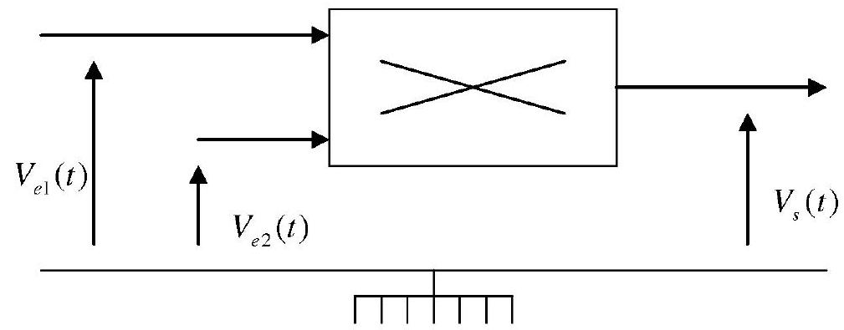
Figure 5
Préciser l'unité et la valeur numérique de $k$, pour le multiplieur que vous avez utilisé en travaux pratiques.
B.2) On considère le montage de la figure 6. Donner l'expression de la tension de sortie $s_{m}(t)$ et représenter son spectre en amplitude.
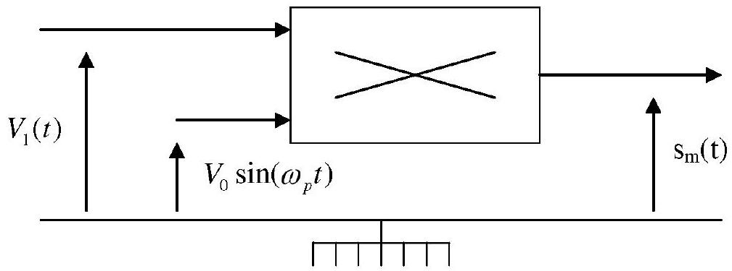
Figure 6
B.3) Quelle est l'opération de traitement du signal nécessaire pour retrouver un signal proportionnel à $cos⁡(θ)$ ? Proposer un montage ne comportant que des composants passifs permettant d'effectuer cette opération.
B.4) Donner la (ou les) contrainte(s) sur les composants, pour que les composantes résiduelles hautes fréquences soient atténuées de 40 dB .
B.5) Donner alors l'expression de la tension relevée, en pratique, en sortie de ce dernier montage. On précisera son amplitude et sa phase. En déduire la valeur de l'erreur commise sur $θ$ lorsque la machine tourne à $Ω=3000tr/min$.
B.6) Quelle est alors la perte relative de couple, exprimée en %, par rapport à un autopilotage parfait où $φ$ vaut exactement $θ_{0}+\frac{π}{2}$. Commenter.
PARTIE IV - Démarrage en fonctionnement asynchrone :
Lorsque la machine est directement reliée à un réseau de fréquence et de phase fixe, on effectue parfois un démarrage en fonctionnement asynchrone. Lors du démarrage de la machine, la vitesse angulaire $Ω$ du rotor augmente avec le temps. Néanmoins, compte tenu que les constantes de temps électriques sont bien plus petites que les constantes de temps mécaniques, on assimilera $Ω$ à une constante inférieure à $ω_{s}$.
Lors de cette phase de démarrage, la bobine plate constituant le rotor n'est pas encore alimentée en courant continu comme en régime établi, mais fermée sur elle même. Elle est en court circuit ! Elle est modélisée d'un point de vue électrique par une inductance pure $L$ et une résistance $R$. La position du rotor est toujours repérée par l'angle $θ$ que fait la normale à la surface de la bobine et l'axe des abscisses. On a toujours : $θ(t)=θ_{0}+Ωt$ (cf II.B).
Le stator est toujours alimenté par un système de courant triphasé. Il crée à l'intérieur de la machine un champ tournant: ${\vec{B}}_{s}=B_{s}⋅\vec{u}(t)$, où $B_{s}$ est l'amplitude du champ magnétique créé par le stator et $\vec{u}(t)$ le vecteur unitaire de la base ( ${\vec{e}}_{x},{\vec{e}}_{y}$ ) tel que l'angle ${\vec{e}}_{x},\vec{u}(t)=ω_{s}t+φ$.
De par les phénomènes d'induction électromagnétique, il existe une tension induite dans la bobine du rotor. Elle engendre des courants induits. L'interaction de ces courants et du champ magnétique ${\vec{B}}_{s}$ est à l'origine d'un couple électromagnétique.
A) Donner en fonction de $B_{s},p,S,ω_{s},Ω,θ_{0}$ et de $φ$ l'expression de la tension induite dans la bobine du rotor.
B) L'intensité du courant électrique induit dans la bobine du rotor est de la forme $i_{r}(t)=I_{r}sin⁡(at+b)$. Après avoir dessiné le schéma électrique équivalent au rotor, préciser les expressions de $a,b$ et de $I_{r}$ en fonction de $B_{s},p,S,ω_{s},Ω,θ_{0},φ,R$ et $L$.
C) Préciser les éléments de réduction du torseur des actions de Laplace (résultante des forces et couple) exercées par le champ magnétique ${\vec{B}}_{s}(t)$ sur les enroulements du rotor.
D) Préciser l'expression de la valeur moyenne dans le temps, noté $Γ_{\text{asy }}$, du couple exercé sur le rotor lors de cette séquence de démarrage.
Pourquoi ce fonctionnement asynchrone est-il complémentaire du fonctionnement synchrone étudié dans la partie I?
Formulaire:
$$\begin{matrix} & cos⁡(p)+cos⁡(q)=2cos⁡\left(\frac{p+q}{2}\right)cos⁡\left(\frac{p−q}{2}\right) \\ & cos⁡(p)−cos⁡(q)=−2sin⁡\left(\frac{p+q}{2}\right)sin⁡\left(\frac{p−q}{2}\right) \\ & cos⁡(2θ)=1−2\sin^{2}⁡(θ) \\ & cos⁡(a+b)=cos⁡acos⁡b−sin⁡asin⁡b \\ & sin⁡(a+b)=sin⁡acos⁡b+sin⁡bcos⁡a.\end{matrix}$$

